ANEXO No. 1
FORMATO CARTA DE PRESENTACIÓN DE LA OFERTA

Bogotá D.C.,
Fecha

Señores
FONDO ESPECIAL PARA LA ADMINISTRACIÓN DE BIENES DE LA FISCALÍA GENERAL DE LA NACIÓN
Ciudad

Ref.: Proceso de Contratación - FEAB-EB-0005-2025

OBJETO: REALIZAR LA ENAJENACIÓN DIRECTA A TRAVÉS DE SUBASTA PÚBLICA DE INMUEBLES PUESTOS A DISPOSICIÓN DEL FONDO ESPECIAL PARA LA ADMINISTRACIÓN DE BIENES DE LA FISCALÍA GENERAL DE LA NACIÓN POR ORDEN DE AUTORIDAD JUDICIAL COMPETENTE, QUE SE INDENTIFICAN A CONTINUACION:
TIPO DE INMUEBLE | DIRECCIÓN DEL INMUEBLE | MUNICIPIO | MATRÍCULA INMOBILIARIA | ÁREA DE TERRENO  M2 /Ha | SELECCIONE CON UNA X EL INMUEBLE DE SU INTERES
CASA | Condominio Carina, Casa 18, Lote la Paz 2 | Chía - Cundinamarca | 50N- 20048922 | Área Terreno: 2.059,29 M2  Área Construida: 600,00 M2
CASA | Calle 145 No 76-86 casa 57 | Bogotá D.C. | 50N-20150912 | Área privada: 245,83 M2
CASA | Calle 161 No 76-21 | Bogotá D.C. | 50N-541897 | Área del terreno: 212, 66M2  Área construida: 66,80 M2
LOTE | Carrera 76 No 150-03 | Bogotá D.C. | 50N-542031 | Área del terreno: 264,32 M2
LOTE | Carrera 76 No 150-07 | Bogotá D.C. | 50N-541918 | Área del terreno: 218,70 M2
LOTE EN CONDOMINIO | Conjunto Residencial Verdesol, Lote 16, Manzana F | Melgar – Tolima | 366-17908 | Área del terreno: 1.709,00 M2

Nombre del representante legal o de la persona natural Proponente], identificado como aparece al pie de mi firma, [obrando en mi propio nombre o en mi calidad de representante legal de [nombre del Proponente], presento oferta para el proceso de contratación de la referencia y hago las siguientes manifestaciones:

- Que conozco y acepto los documentos del proceso, tuve la oportunidad de solicitar aclaraciones y modificaciones a los mismos, y recibí del Fondo Especial para la Administración de Bienes de la FGN respuesta oportuna a cada una de las solicitudes.

- Que estoy autorizado para presentar la oferta en nombre del proponente y estoy autorizado para suscribir el contrato electrónico si el proponente resulta adjudicatario del proceso de contratación de la referencia.

- Que la oferta económica ha sido elaborada de acuerdo con los documentos del proceso y hacen parte integral de la oferta.

- Que los documentos que presento con la oferta son ciertos y han sido expedidos por personas autorizadas para el efecto.

- Que la oferta económica adjunta fue elaborada teniendo en cuenta todos los gastos, costos, derechos, impuestos, tasas y demás contribuciones que se causen con ocasión de la presentación de la oferta, suscripción del contrato y que, en consecuencia, de resultar adjudicatario no presentaré reclamos con ocasión del pago de tales gastos.

- Que en caso de resultar adjudicatario, suscribiré el contrato electrónico en la fecha prevista para el efecto en el cronograma del proceso.

- Que manifiesto que el proponente está a paz y salvo con sus obligaciones laborales frente al sistema de seguridad social integral y demás aportes relacionados con las obligaciones laborales.

- Que no existe ninguna causal de inhabilidad, incompatibilidad y/o prohibición, de las señaladas en la Constitución Política, en la Ley y demás normas concordantes, que impidan la participación del oferente en el presente proceso de selección y en la celebración y ejecución del respectivo contrato.

- Que no nos encontramos pendientes de decisión sobre la impugnación de sentencia condenatoria por la comisión de delitos contra la Administración Pública, o de cualquiera de los delitos o faltas contempladas por la Ley 1474 de 2011 y sus normas modificatorias o de cualquiera de las conductas delictivas contempladas por las convenciones o tratados de lucha contra la corrupción suscritos y ratificados por Colombia.

- Que la firma que represento no ha sido declarada administrativamente responsable de soborno trasnacional.

- Me comprometo a informar de inmediato la presencia de inhabilidad o incompatibilidad sobreviniente para los fines pertinentes.

- Que cumplí con lo dispuesto en la ley 2013 de 2019 frente a la declaración de bienes y rentas, declaración de impuesto a la renta y complementarios y registro conflicto de intereses.

- Que los siguientes documentos de nuestra propuesta cuentan con reserva legal: ..........................., según las siguientes normas: ........................... (En el evento de no realizar manifestación, se asumirá que ninguno de los documentos cuenta con reserva legal).

- Que expresamente AUTORIZO ____, NO AUTORIZO _____ (seleccionar una de las dos opciones) la NOTIFICACIÓN ELECTRONICA de las decisiones que se adopten en el presente proceso de selección y en desarrollo del eventual contrato, en los términos y para los efectos del artículo 56 de la Ley 1437 de 2011 – CPACA.

- La vigencia de esta propuesta es por el término de noventa (90) días calendario, contados desde la fecha de su presentación.

Recibiré notificaciones en la siguiente dirección:
Persona de contacto
Dirección
Número de teléfono
Número de Celular
e-mail

Cordialmente,

_______________________________
Nombre y firma del representante legal

Nota: En caso de presentar la oferta a través de apoderado, se deberá adjuntar en la oferta el poder debidamente otorgado con presentación personal ante notario tanto el apoderado como el poderdante.

ANEXO 1.1 - MANIFESTACION DE INTERES
Bogotá, D.C.
Señores
FONDO ESPECIAL PARA LA ADMINISTRACIÓN DE BIENES DE LA FISCALÍA GENERAL DE LA NACIÓN
Ciudad
Ref.: Proceso de Contratación – FEAB-EB-0005-2025
OBJETO: OBJETO: REALIZAR LA ENAJENACIÓN DIRECTA A TRAVÉS DE SUBASTA PÚBLICA DE INMUEBLES PUESTOS A DISPOSICIÓN DEL FONDO ESPECIAL PARA LA ADMINISTRACIÓN DE BIENES DE LA FISCALÍA GENERAL DE LA NACIÓN POR ORDEN DE AUTORIDAD JUDICIAL COMPETENTE, QUE SE INDENTIFICAN A CONTINUACION:
TIPO DE INMUEBLE | DIRECCIÓN DEL INMUEBLE | MUNICIPIO | MATRÍCULA INMOBILIARIA | ÁREA DE TERRENO  M2 /Ha | SELECCIONE CON UNA X EL INMUEBLE DE SU INTERES
CASA | Condominio Carina, Casa 18, Lote la Paz 2 | Chía - Cundinamarca | 50N- 20048922 | Área Terreno: 2.059,29 M2  Área Construida: 600,00 M2
CASA | Calle 145 No 76-86 casa 57 | Bogotá D.C. | 50N-20150912 | Área privada: 245,83 M2
CASA | Calle 161 No 76-21 | Bogotá D.C. | 50N-541897 | Área del terreno: 212, 66M2  Área construida: 66,80 M2
LOTE | Carrera 76 No 150-03 | Bogotá D.C. | 50N-542031 | Área del terreno: 264,32 M2
LOTE | Carrera 76 No 150-07 | Bogotá D.C. | 50N-541918 | Área del terreno: 218,70 M2
LOTE EN CONDOMINIO | Conjunto Residencial Verdesol, Lote 16, Manzana F | Melgar – Tolima | 366-17908 | Área del terreno: 1.709,00 M2

[Nombre del representante legal o de la persona natural Proponente], identificado como aparece al pie de mi firma, [obrando en mi propio nombre o en mi calidad de representante legal de [nombre del Proponente], presento manifestación de interés para PARTICIPAR EN EL PROCESO FEAB-EB-0005-2025.
Persona de contacto
Dirección
Número de teléfono
Número de Celular
e-mail

Cordialmente,
_______________________________
Nombre y firma del representante legal

ANEXO No. 2
COMPROMISO ANTICORRUPCIÓN
(En caso de uniones temporales o consorcios cada uno de sus integrantes lo debe presentar)

Bogotá, D.C. Fecha

Señores
FONDO ESPECIAL PARA LA ADMINISTRACIÓN DE BIENES DE LA FISCALÍA GENERAL DE LA NACIÓN
Ciudad

Proceso de Contratación FEAB-EB-0005- 2025

[Nombre del representante legal o de la persona natural proponente], identificado como aparece al pie de mi firma, [obrando en mi propio nombre o en mi calidad de representante legal de] [nombre del proponente], manifiesto que:

1. Apoyamos la acción del Estado colombiano y del Fondo Especial para la Administración de bienes de la Fiscalía General de la Nación –FEAB para fortalecer la transparencia y la rendición de cuentas de la administración pública.

2. No existe ninguna causal de inhabilidad, incompatibilidad y/o prohibición, de las señaladas en la Constitución Política, en la Ley y demás normas concordantes, que impidan la participación en el presente proceso de selección y en la celebración y ejecución del respectivo contrato.

3. Nos comprometemos a no ofrecer y no dar dádivas, sobornos o cualquier forma de halago, retribuciones o prebenda a servidores públicos o asesores de la Entidad contratante, directamente o a través de sus empleados, contratistas o terceros.

4. Nos comprometemos a no efectuar acuerdos, o realizar actos o conductas que tengan por objeto o efecto la colusión en el proceso de contratación.

5. Nos comprometemos a revelar la información que sobre el proceso de contratación nos soliciten los organismos de control de la República de Colombia.

6. Nos comprometemos a comunicar a nuestros empleados y asesores el contenido del presente compromiso anticorrupción, explicar su importancia y las consecuencias de su incumplimiento por nuestra parte, y la de nuestros empleados o asesores.

7. Conocemos las consecuencias derivadas del incumplimiento del presente compromiso anticorrupción.

8. La firma que represento no ha sido declarada administrativamente responsable de soborno trasnacional.

9. Nos comprometemos a informar de inmediato la presencia de inhabilidad o incompatibilidad sobreviniente para los fines pertinentes.

En constancia de lo anterior firmo este documento a los [Insertar información] días del mes de [Insertar información] de [Insertar información].

Cordial saludo,

_______________________________
Nombre y firma del representante legal

ANEXO 3:
ESPECIFICACIONES TÉCNICAS
ESPECIFICACIONES TÉCNICAS Y CONDICIONES DEL OFRECIMIENTO POR PARTE DEL FEAB
TIPO DE INMUEBLE | DIRECCIÓN DEL INMUEBLE | MUNICIPIO | MATRÍCULA INMOBILIARIA | ÁREA DE TERRENO  M2 /Ha
CASA | Condominio Carina, Casa 18, Lote la Paz 2 | Chía - Cundinamarca | 50N- 20048922 | Área Terreno: 2.059,29 M2  Área Construida: 600,00 M2
CASA | Calle 145 No 76-86 casa 57 | Bogotá D.C. | 50N-20150912 | Área privada: 245,83 M2
CASA | Calle 161 No 76-21 | Bogotá D.C. | 50N-541897 | Área del terreno: 212, 66M2  Área construida: 66,80 M2
LOTE | Carrera 76 No 150-03 | Bogotá D.C. | 50N-542031 | Área del terreno: 264,32 M2
LOTE | Carrera 76 No 150-07 | Bogotá D.C. | 50N-541918 | Área del terreno: 218,70 M2
LOTE EN CONDOMINIO | Conjunto Residencial Verdesol, Lote 16, Manzana F | Melgar – Tolima | 366-17908 | Área del terreno: 1.709,00 M2

No. | CARACTERISTICAS | DATOS
1 | Titularidad | Inmueble 1, 2, 3, 4, 5: Fiscalía General de la Nación  Inmueble 6: FONDO ESPECIAL PARA LA ADMINISTRACION DE BIENES DE LA FISCALIA GENERAL DE LA NACION
2 | Dirección | Inmueble 1: Condominio Carina, Casa 18, Lote la Paz 2  Inmueble 2: Calle 145 No 76-86, Casa 57  Inmueble 3: Calle 161 No 76-21  Inmueble 4: Carrera 76 No 150-03  Inmueble 5: Carrera 76 No 150-07  Inmueble 6: Conjunto Residencial Verdesol, Lote 16, Manzana F
3 | Ubicación del bien | Inmueble 1: Chía - Cundinamarca  Inmueble 2: Bogotá D.C.  Inmueble 3: Bogotá D.C.  Inmueble 4: Bogotá D.C.  Inmueble 5: Bogotá D.C.  Inmueble 6: Melgar – Tolima
4 | Tipo de bien | Inmueble 1: CASA  Inmueble 2: CASA  Inmueble 3: CASA  Inmueble 4: LOTE  Inmueble 5: LOTE  Inmueble 6: LOTE EN CONDOMINIO
5 | Matricula inmobiliaria | Inmueble 1: 50N- 20048922  Inmueble 2: 50N-20150912  Inmueble 3: 50N-541897  Inmueble 4: 50N-542031  Inmueble 5: 50N-541918  Inmueble 6: 366-17908
6 | Cédula catastral | Inmueble 1: 251750000000000050801800000642  Inmueble 2: D140 T66 1 57  Inmueble 3: SB 16092  Inmueble 4: SB 16094  Inmueble 5: SB 16093  Inmueble 6: 734490101000001600801800000120
7 | Área inmueble | Inmueble 1: Área Terreno: 2.059,29 M2  Área Construida: 600,00 M2  Inmueble 2: Área privada: 245,83 M2  Inmueble 3: Área del terreno: 212, 66M2  Área construida: 66,80 M2  Inmueble 4: Área del terreno: 264,32 M2  Inmueble 5: Área del terreno: 218,70 M2  Inmueble 6: Área del terreno: 1.709,00 M2
9 | Existencia de gravámenes (deudas o afectaciones de carácter jurídico administrativo o técnico que limiten el goce del derecho de dominio o su transferencia) | Inmueble 1, 2, 3, 4, 5 y 6:  NO SÍ  X
10 | Servicios Públicos:  Energia: | Inmueble 1: SI  Inmueble 2: SI  Inmueble 3: SI  Inmueble 4: NO  Inmueble 5: NO  Inmueble 6: NO
11 | Acueducto y alcantarillado: | Inmueble 1: SI  Inmueble 2: SI  Inmueble 3: SI  Inmueble 4: NO  Inmueble 5: NO  Inmueble 6: NO
12 | Gas natural : | Inmueble 1: NO  Inmueble 2: SI  Inmueble 3: NO  Inmueble 4: NO  Inmueble 5: NO  Inmueble 6: NO
13 | Cuota Aministración : | Inmueble 1: SI  Inmueble 2: SI  Inmueble 3: NO  Inmueble 4: NO  Inmueble 5: NO  Inmueble 6: NO
14 | Existencia de contratos que afecten o limiten el uso | Inmueble 1, 2, 3, 4, 5 y 6  X  NO SÍ  Cual:
15 | Identificación del estado de ocupación del inmueble | Inmueble 1, 2, 3, 4, 5 Y 6: Desocupados
16 | Título de adquisición | Inmueble 1: Sentencia del Juzgado Octavo Penal del Circuito Especializado de Bogotá D.C., con Radicado No 08-2013-126 de fecha diez (10) de septiembre de 2013, decretando el comiso.  Inmueble 2: Sentencia del Juzgado Octavo Penal del Circuito Especializado de Bogotá D.C., con Radicado No 08-2013-126 de fecha diez (10) de septiembre de 2013, decretando el comiso.  Inmueble 3: Sentencia del Juzgado Octavo Penal del Circuito Especializado de Bogotá D.C., con Radicado No 08-2013-126 de fecha diez (10) de septiembre de 2013, decretando el comiso.  Inmueble 4: Sentencia del Juzgado Octavo Penal del Circuito Especializado de Bogotá D.C., con Radicado No 08-2013-126 de fecha diez (10) de septiembre de 2013, decretando el comiso.  Inmueble 5: Sentencia del Juzgado Octavo Penal del Circuito Especializado de Bogotá D.C., con Radicado No 08-2013-126 de fecha diez (10) de septiembre de 2013, decretando el comiso.  Inmueble 6: Sentencia de la Corte Suprema de Justicia, Sala de Casación Penal de fecha 17 de junio de 2015 y de fecha 29 de julio de 2015, procedente del Tribunal Superior del Distrito Judicial de Bogotá, Sala de Extinción de Dominio, Lavado de Activos y Enriquecimiento ilícito. Radicación No 110010704001200900073 05 (comiso de los bienes), procedente del Juzgado Primero Penal del Circuito Especializado del 26 de junio de 2012.
17 | Modo de adquisición (Inscripción en la oficina registro de instrumentos públicos) | Inmueble 1: Anotación No 12 Fecha: 18-06-2014  Inmueble 2: Anotación No 11 Fecha: 05-12-2013  Inmueble 3: Anotación No 6 Fecha: 05-12-2013  Inmueble 4: Anotación No 5 Fecha: 05-12-2013  Inmueble 5: Anotación No 5 Fecha: 05-12-2013  Inmueble 6: Anotación No 11 Fecha: 11-10-2017- ACLARACIÓN. ANOTACIÓN No 14, se aclara que el bien inmueble 6 estuvo en algún punto bajo la administración de la SAE, la anotación es informando que se removió el depositario que alguna vez tuvieron. Por otro lado, la ANOTACIÓN No 12, se aclara que antes la figura jurídica se llamaba “comiso especial” por tal razón cancelan la mencionada (anotación No 8).

ANEXO FOTOGRAFICO
INMUEBLE 1
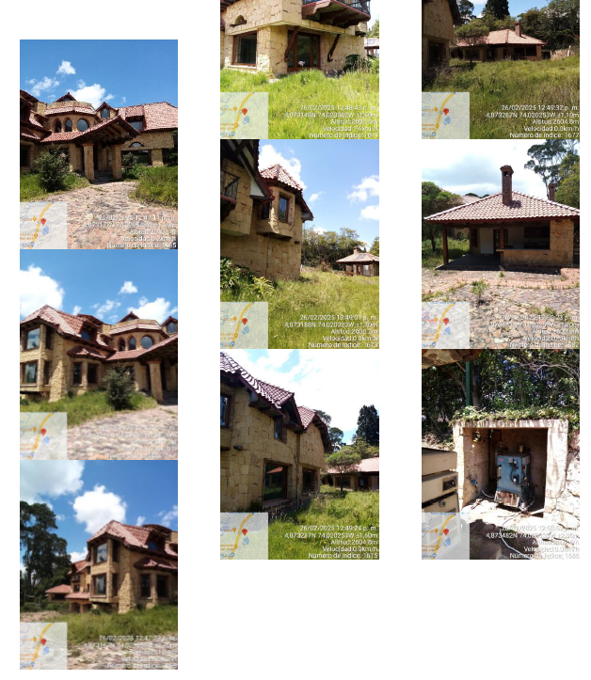
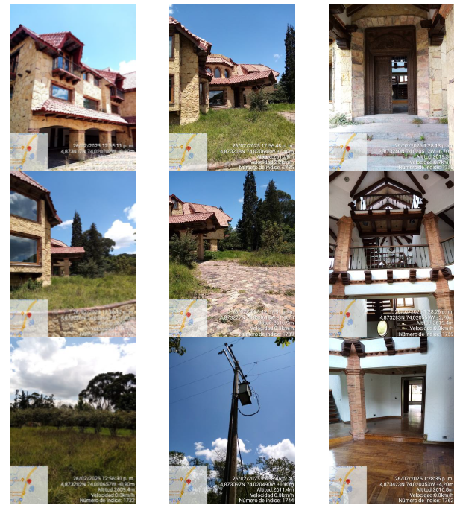
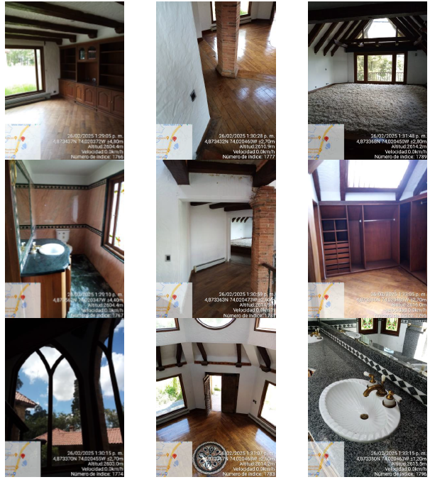
INMUEBLE 2
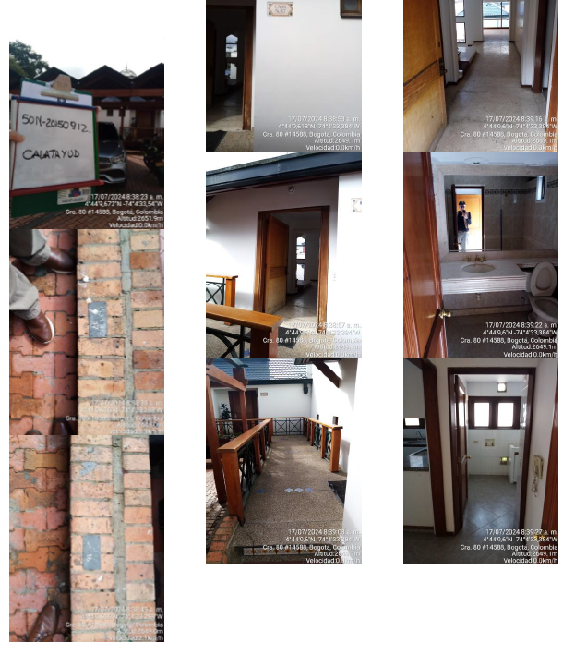
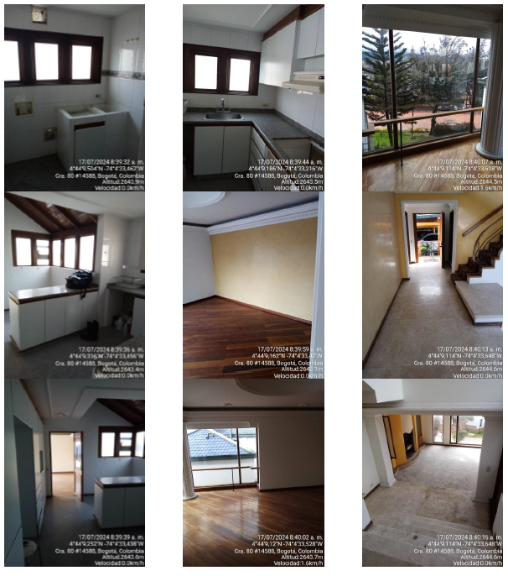

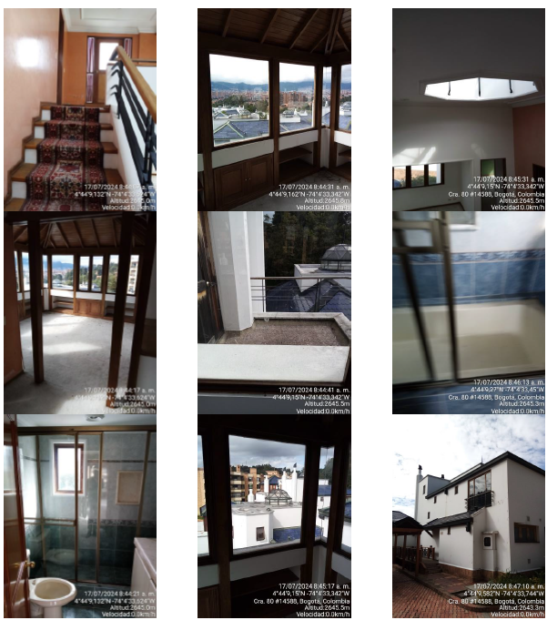 INMUEBLE 3
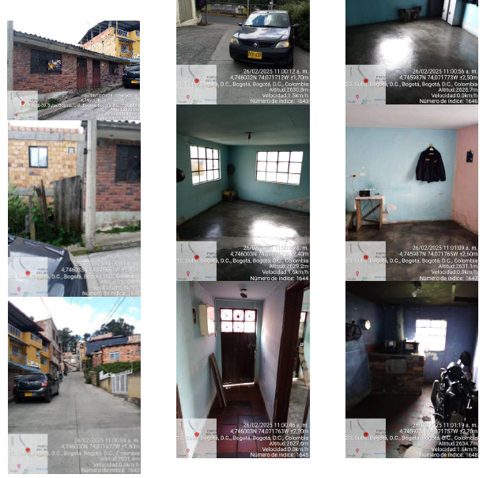
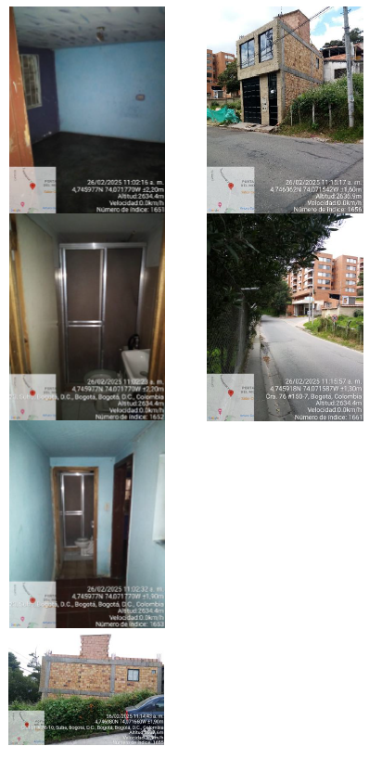
INMUEBLE 4
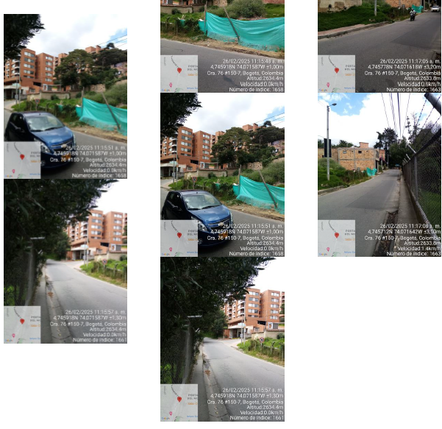
INMUEBLE 5
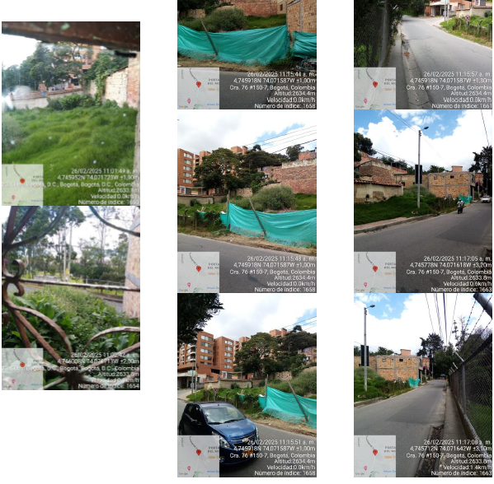
INMUEBLE 6
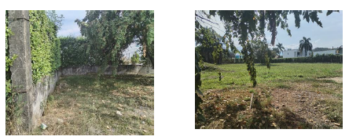

LOCALIZACIÓN
INMUEBLE 1
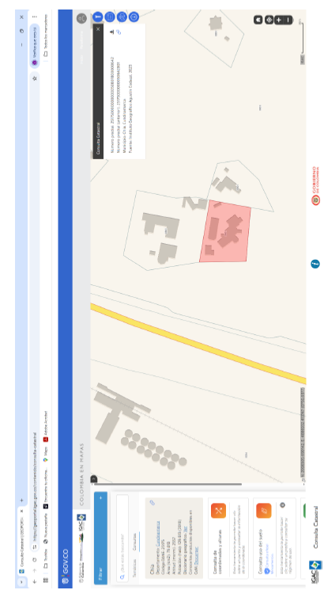
INMUEBLE 2
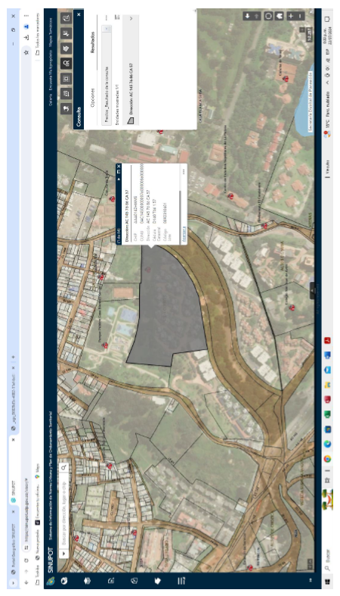
INMUEBLE 3
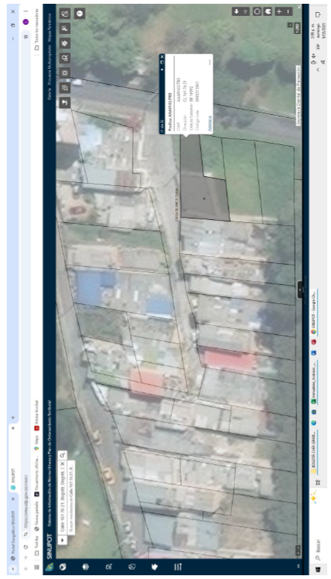
INMUEBLE 4
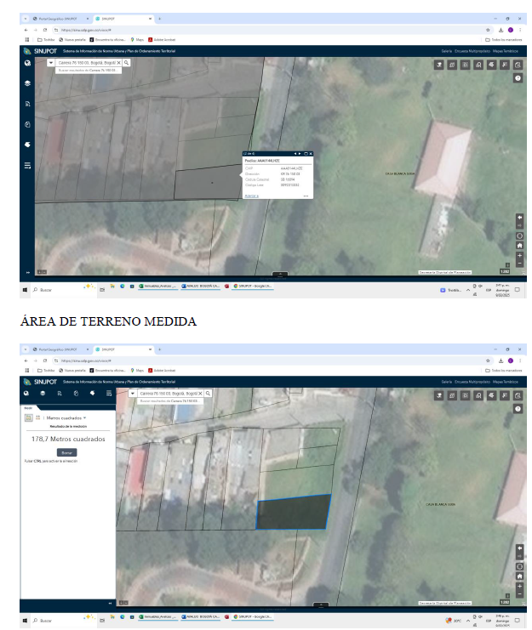

INMUEBLE 5
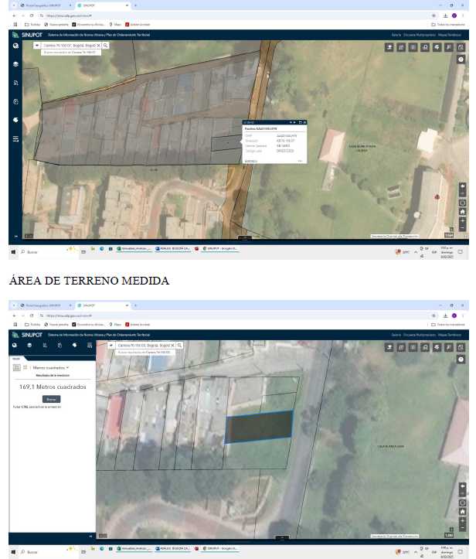
INMUEBLE 6
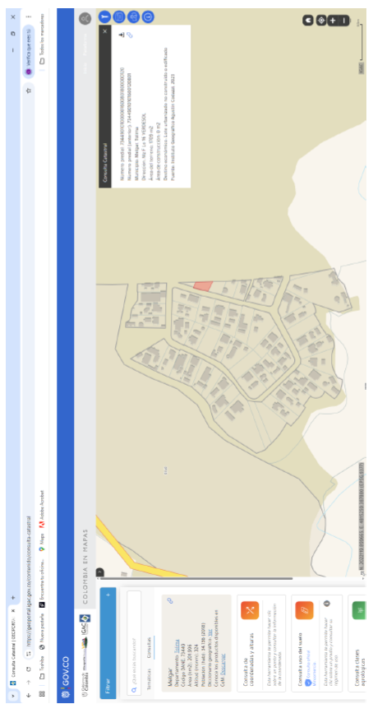
MANIFESTACIÓN: DE ACUERDO CON LO ANTERIOR, MANIFIESTO QUE TENGO CONOCIMIENTO DE LA MENCIONADA FICHA TÉCNICA QUE INTEGRA EL PRESENTE PROCESO, LAS CUALES SE ENCUENTRAN PUBLICADAS EN EL SECOP II, Y POR TANTO ACEPTO LAS CONDICIONES DE ENAJENACIÓN Y DEMÁS ASPECTOS QUE SE ENCUENTRAN ESTABLECIDOS EN EL PLIEGO DE CONDICIONES Y DOCUMENTOS QUE LO INTEGRAN.
En constancia de lo anterior firmo este documento a los [Insertar información] días del mes de [Insertar información] de [Insertar información].
Cordialmente,
______________________________
Nombre y firma del representante legal

ANEXO NO 4.

FORMATO DE OFERTA ECONÓMICA

DILIGENCIAR EL FORMATO DE OFERTA ECONÓMICA:
N | TIPO DE INMUEBLE | DIRECCIÓN DEL INMUEBLE | MUNICIPIO | MATRÍCULA INMOBILIARIA | ÁREA DE TERRENO | VALOR TOTAL DEL INMUEBLE | VALOR  OFERTADO
1 | CASA | Condominio Carina, Casa 18, Lote la Paz 2 | Chía - Cundinamarca | 50N- 20048922 | Área Terreno: 2.059,29 M2  Área Construida:  600,00 M2 | $3.218.400.000
2 | CASA | Calle 145 No 76-86 casa 57 | Bogotá D.C. | 50N-20150912 | Área privada: 245,83 M2 | $1.112.380.750
3 | CASA | Calle 161 No 76-21 | Bogotá D.C. | 50N-541897 | Área del terreno: 212, 66M2  Área construida: 66,80 M2 | $258.110.000
4 | LOTE | Carrera 76 No 150-03 | Bogotá D.C. | 50N-542031 | Área del terreno: 264,32 M2 | $252.426.000
5 | LOTE | Carrera 76 No 150-07 | Bogotá D.C. | 50N-541918 | Área del terreno: 218,70 M2 | $208.859.000
6 | LOTE EN CONDOMINIO | Conjunto Residencial Verdesol, Lote 16, Manzana F | Melgar – Tolima | 366-17908 | Área del terreno: 1.709,00 M2 | $446.049.000

En constancia de lo anterior firmo este documento a los [Insertar información] días del mes de [Insertar información] de [Insertar información].

Cordialmente,
_______________________________
Nombre y firma del representante legal

NOTA 1: tenga en cuenta que el mejoramiento de oferta debe ser al alza.
NOTA 2: INGRESE EN EL SECOP II, como oferta económica en la sección del cuestionario subsección solicitud de oferta económica, el número 1, toda vez que la plataforma no permite avanzar si se registra cero o se deja el campo vacío. (POR NINGUN MOTIVO INCLUYA EN ESTE CAMPO EL VALOR CORRESPONDIENTE A SU OFERTA ECONOMICA POR CUANTO ESTA SE HARÁ PÚBLICA SOLO AL MOMENTO DE LA APERTURA DE SOBRES ECONÓMICO PREVIO AL EVENTO DE SUBASTA EL DÍA INDICADO EN EL CRONOGRAMA DEL PROCESO). Para la presentación de la propuesta económica se deberá diligenciar el anexo 4.

Así mismo, deberán remitir el archivo que contiene el anexo de propuesta económica con una contraseña, con el fin de que el mismo solo pueda apertura y darse a conocer solo hasta la fecha indicada en el cronograma del presente proceso. Adicionalmente deberá solicitar a FEAB la respectiva confidencialidad a efectos de que el mismo no sea publicado en la fecha de cierre.

ANEXO NO. 5

FORMATO UNIONES TEMPORALES O CONSORCIOS

En la ciudad de__________________________ a los______________ días del mes de ____________del año ____ entre quienes suscriben este documento, de una parte _________________________________ sociedad (escribir el nombre completo, incluyendo el tipo de Sociedad y en su defecto indicar si se trata de persona natural) legalmente constituida y con domicilio principal en la ciudad de ________________, representada legalmente por_______________________ mayor de edad, domiciliado en ________________ identificado: con cédula de ciudadanía número _______________________ expedida en __________________, en su condición de ____________________,y representante legal de la misma, por una parte, y por la otra ____________________________, sociedad (escribir el nombre completo, incluyendo el tipo de Sociedad y en su defecto indicar si se trata de persona natural), legalmente constituida y con domicilio principal en ___________________________________ representada legalmente por _________________________________ mayor de edad, domiciliado en__________________ identificado con la cédula de ciudadanía número ____________________ expedida en ________________, en su condición de ____________ y representante legal de la misma, hemos decidido conformar una UNIÓN TEMPORAL O CONSORCIO (especificar si se trata de unión temporal o consorcio), la cual se denominará _____________________ y se regirá por las siguientes cláusulas:
PRIMERA.- OBJETO Y ALCANCE: El objeto de la UNIÓN TEMPORAL O CONSORCIO (especificar si se trata de unión temporal o consorcio) consiste en la presentación conjunta a l Fondo Especial para la Administración de Bienes de la Fiscalía General de la Nación, de una propuesta para la adjudicación, celebración y ejecución del contrato del Proceso FEAB-EB-00xx-2025 cuyo objeto consiste en ____________________________________________________________________________, se compromete en caso de adjudicación a la realización a cabalidad de los trabajos objeto del contrato dentro de las normas exigidas por la entidad y en general al cumplimiento de las obligaciones que se deriven de su ejecución. Las partes se encargarán de elaborar la Propuesta Técnica, suministrarán el mutuo apoyo técnico, logístico y administrativo que se requiera para dicha presentación.
SEGUNDA. NOMBRE Y DOMICILIO. - La UNIÓN TEMPORAL O CONSORCIO (especificar si se trata de unión temporal o consorcio) se denominará _________________________________________ y su domicilio será la ciudad de _______________ con dirección en _____________________ oficina___________, email _____________________, Teléfono _____________________.
TERCERA: TÉRMINOS Y EXTENSIÓN DE LA PARTICIPACIÓN DE ACUERDO CON LA LEY- (esta cláusula no aplica para los Consorcios) La participación de cada una de las partes que conforman el cien por ciento (100%), de la UNIÓN TEMPORAL no podrán ser modificados sin el consentimiento previo del FEAB, y serán distribuidas de la siguiente forma:
INTEGRANTES | % | LABOR A  DESARROLLAR EN LA  EJECUCIÓN DEL  CONTRATO

CUARTA: OBLIGACIONES Y SANCIONES. Los miembros de la UNIÓN TEMPORAL O CONSORCIO (especificar si se trata de unión temporal o consorcio) responderán solidariamente en cada uno de los compromisos que esta celebre con el FEAB. (En caso de Uniones Temporales) Las sanciones por el incumplimiento de las obligaciones derivadas de la propuesta y del contrato se impondrán de acuerdo con la participación en la ejecución de cada uno de los miembros de la UNIÓN TEMPORAL. (En caso de Consorcios) Las actuaciones, hechos y omisiones que se presenten en desarrollo de la propuesta y del contrato, afectarán a todos los miembros que conforman el CONSORCIO.
QUINTA: DURACIÓN. - La duración de la UNIÓN TEMPORAL O CONSORCIO (especificar si se trata de unión temporal o consorcio) en caso de salir favorecida con la adjudicación será igual al tiempo comprendido entre el cierre del proceso, la liquidación del contrato y un (1) año más. En todo caso la UNION TEMPORAL O CONSORCIO (especificar si se trata de unión temporal o consorcio) durará todo el término necesario para atender las garantías prestadas.
SEXTA: CESIÓN. - Debe tenerse en cuenta que no podrá haber cesión de la participación de los integrantes del consorcio o unión temporal entre ellos. Cuando se trate de cesión a un tercero se requerirá aprobación escrita del Fondo Especial para la Administración de Bienes de la Fiscalía General de la Nación. En caso de aceptarse la cesión por parte del FEAB el cesionario deberá tener las mismas o mejores calidades que el cedente.
SÉPTIMA: REPRESENTANTE LEGAL DE LA UNIÓN TEMPORAL O CONSORCIO (especificar si se trata de unión temporal o consorcio).- La UNIÓN TEMPORAL O CONSORCIO (especificar si se trata de unión temporal o consorcio) designa como Representante Legal de ésta, al señor(a) _______ ___________________________ domiciliado en _________________ identificada(o) con la cédula de ciudadanía número _________________ de _________________ el cual está facultado para contratar, comprometer, negociar, y representar a la UNIÓN TEMPORAL O CONSORCIO (especificar si se trata de unión temporal o consorcio), igualmente se nombra como suplente del Representante Legal al señor(a) ____________________ domiciliado en ___________________________ con cédula de ciudadanía número _______________ de _________________.
OCTAVA: De conformidad con lo establecido en el artículo 11 del Decreto 3050 de 1997, la facturación se realizará de la siguiente manera: ______________________________________________________________________
Para constancia y aprobación, el presente documento se firma en la ciudad de ____ a los ____ días del mes de ____________ de (INDICAR EL AÑO), por quienes intervinieron,
_______________________
Nombre
CC
Representante Legal
NIT:
Dirección:
Teléfono:

NOTA: EN CASO DE DESIGNAR COMO REPRESENTANTE DE LA UNIÓN TEMPORAL O CONSORCIO A UN TERCERO SE DEBERÁ ADJUNTAR EL RESPECTIVO PODER CON PRESENTACIÓN PERSONAL, SEGÚN LO ESTABLECIDO EN LA CIRCULAR ÚNICA EXTERNA

ANEXO No. 6

CERTIFICADO DE PARTICIPACIÓN INDEPENDIENTE DEL PROPONENTE
(En caso de uniones temporales o consorcios cada uno de sus integrantes lo debe presentar)

___________________, identificado con cédula de ciudadanía No ___________ en calidad de representante legal de _______________ identificada con Nit. _____________ en mi calidad de proponente dentro del proceso de selección FEAB-EB-0005-2025 suscribo de manera unilateral el presente certificado de participación independiente de la propuesta y declaro bajo la gravedad del juramento:

Ni la entidad que represento, ni la propuesta que se presenta en el proceso de la referencia se encuentran incursas en prácticas de colusión o restrictivas de la competencia con otras empresas o con el mercado.

Los precios de esta oferta han sido determinados de manera independiente, sin que, con el fin de restringir la competencia, haya existido cualquier consulta, comunicación o acuerdo con cualquier otro oferente o competidor en relación con (i) los precios, (ii) la intención de presentar una oferta, o (iii) los métodos o factores utilizados para calcular los precios ofrecidos.

No hemos tenido comunicación con otro competidor sobre aspectos del proceso de contratación adelantado por el Fondo Especial para la Administración de Bienes de la FGN.

No hemos revelado los términos de nuestra oferta ni nuestro interés en participar en el proceso a algún competidor.

No hemos invitado a otra empresa para hacer una oferta, o dejar de hacer una oferta, con el fin de restringir la competencia dentro del proceso de contratación adelantado por el Fondo Especial para la Administración de Bienes de la FGN.

Que en el evento de conocer que en relación con el proceso de selección adelantado por el Fondo Especial para la Administración de la Fiscalía General de la Nación en el mercado se presentan prácticas restrictivas de la competencia, me comprometo a poner en conocimiento de la Fiscalía General de la Nación y la Superintendencia de Industria y Comercio y demás autoridades competentes dichos hechos.

La propuesta que presentamos es acorde a la libre competencia efectiva en los procesos de selección, con precios acordes al mercado, en concordancia a lo dispuesto en la Ley 155 de 1959, Ley 1340 de 2009, Decreto 2153 de 1992, Decreto 4886 de 2011 y el artículo 27 de la Ley 1474 de 2011; guardando armonía con lo establecido en los principios de la función pública y la contratación estatal.

Que conozco que la Ley 1474 de 2011 –Estatuto Anticorrupción- en su artículo 27 estableció que “ACUERDOS RESTRICTIVOS DE LA COMPETENCIA. La Ley 599 de 2000 tendrá un artículo 410A, el cual quedará así: El que en un proceso de licitación pública, subasta pública, selección abreviada o concurso se concertare con otro con el fin de alterar ilícitamente el procedimiento contractual, incurrirá en prisión de seis (6) a doce (12) años y multa de doscientos (200) a mil (1.000) salarios mínimos legales mensuales vigentes e inhabilidad para contratar con entidades estatales por ocho (8) años.

PARÁGRAFO: El que en su condición o delator o clemente mediante resolución en firme obtenga exoneración total de la multa a imponer por parte de la Superintendencia de Industria y Comercio en una investigación por acuerdo anticompetitivos en un proceso de contratación pública obtendrá los siguientes beneficios: reducción de la pena en una tercera parte, un 40% de la multa a imponer y una inhabilidad para contratar con entidades estatales por cinco (5) años.

Bajo la gravedad del juramento, que se entiende prestado al firmar esta carta manifiesto, que no me encuentro ni personal ni corporativamente, ni la sociedad que represento, incurso en ninguna de las causales de inhabilidad o incompatibilidad previstas en las normas legales, ni en conflicto de intereses.

Que ninguna otra persona o entidad, diferentes de las nombradas aquí, tienen participación en esta oferta o en el contrato que será resultado de este proceso y que, por lo tanto, solamente los firmantes están vinculados a dicha oferta.

Garantizo que no tengo participación en varias propuestas presentadas para el presente proceso de selección ya sea en forma individual o en calidad de integrante de un consorcio o unión temporal, o en sus órganos directivos y/o accionistas, filiales o subordinadas de alguna matriz o de algún holding empresarial.

Finalmente, manifiesto que la propuesta que presento en el presente proceso de selección no ha sido participe de prácticas restrictivas de la competencia ni de prácticas colusorias, por lo que participa en condiciones de transparencia y competitividad en el mercado de compras públicas.

Ciudad y fecha____________________________

Nombre del proponente:
Dirección:
Ciudad:
Teléfono: fax:
Correo electrónico:
Nit:
Firma del representante legal y cédula de ciudadanía:

ANEXO No. 7
DECLARACIÓN ORIGEN DE FONDOS- Y DE RECURSOS QUE UTILIZARÁ PARA LA COMPRA DE LOS BIENES OBJETO DE ENAJENACIÓN
(En caso de uniones temporales o consorcios cada uno de sus integrantes lo debe presentar)

Yo, __________________________________________, identificado con el documento de identidad No. ______________________, expedido en ______________________, obrando en nombre propio y/o representación legal de ___________________________ con NIT _______________________________, de manera voluntaria y dando certeza de que todo lo aquí consignado es cierto, realizo la siguiente declaración en cumplimiento a lo señalado al respecto en la Circular Externa No.029 de 2014 expedida por la Superintendencia Financiera de Colombia, en el Estatuto Orgánico del Sistema Financiero (Decreto 663 de 1993), el Decreto 2555 de 2010, Ley 190 de 1995, Ley 1474 De 2011 “Estatuto Anticorrupción” y demás normas legales concordantes. 1. Los recursos que manejo o mis recursos propios provienen de las siguientes fuentes (Detalle de la ocupación, oficio, Profesión, actividad, negocio, etc.) – No colocar genéricos como por ejemplo: comerciante).
_____________________________________________________________________ _____________________________________________________________________ ____________________________________________________________ 2. Si posee ingresos adicionales, especifique su Origen: _____________________________________________________________________ _______________________________________________________________ 3. Declaro que estos recursos no provienen de ninguna actividad ilícita de las contempladas en el Código Penal Colombiano o en cualquier norma que lo modifique o adicione. 4. No admitiré que terceros efectúen depósitos a nombre mío, con fondos provenientes de las actividades ilícitas contempladas en el Código Penal Colombiano o en cualquier norma que lo modifique o adicione, ni efectuaré transacciones destinadas a tales actividades o a favor de personas relacionadas con las mismas. En constancia de haber leído y acatado lo anterior firmo el presente documento a los___________ días del mes de ________________________ de __________ en la ciudad de ________________________.
Nombre del proponente:
Dirección:
Ciudad:
Teléfono: fax:
Correo electrónico:
Nit:

Firma del representante legal y cédula de ciudadanía:

ANEXO 8
PROCEDIMIENTO DE SUBASTA PÚBLICA – TEAMS
Sólo los proponentes habilitados podrán participar en la subasta pública - Virtual, evento que se llevará a cabo en la fecha y hora señalada en el cronograma de actividades del proceso de enajenación a través de la plataforma TEAMS.
La adjudicación del presente proceso se hará al participante que haya ofertado el mayor VALOR del inmueble objeto de enajenación.
El evento de Subasta Pública – virtual se realizará mediante video llamada – conferencia que se realizará a través de la aplicación TEAMS , para lo cual, los oferentes deberán indicar en la carta de presentación de la oferta el correo electrónico y número de teléfono con el cual participará en la conferencia.
El proponente deberá contar con un computador (de preferencia) o celular (opcional) para la videoconferencia en el cual deberá descargar la aplicación TEAMS Se recomienda a los proponentes que en caso de conectarse a través de una red wifi esta cuente con mínimo 10 MG de velocidad.
Es importante precisar, que a la video-conferencia únicamente se permitirá la conexión de un usuario autorizado por proponente, de acuerdo con lo antes señalado.
Teniendo en cuenta que los lances se realizarán a través de la Sección de mensajes en SECOP II del proceso de enajenación No. FEAB-EB-0005-2025, el proponente deberá disponer de un dispositivo (computador – celular) que le permita, de una parte, participar en la video-conferencia, y de otra, realizar los lances en la plataforma SECOP II.
En el evento en que se presenten fallas tecnológicas durante la realización de la audiencia, la Entidad procederá inmediatamente a ponerse en contacto con el oferente que presente la falla, a través del número telefónico de contacto reportado en la carta de presentación de la oferta o mensaje a través del SECOP II, de lo cual se dejará constancia en el acta de la respectiva audiencia.
Durante el desarrollo de la audiencia (videoconferencia) solamente deberá activar el micrófono y la cámara la persona autorizada para intervenir en la misma, previo el uso de la opción de “levantar la mano” que tiene la herramienta TEAMSy haberse concedido el uso de la palabra por parte de la Entidad, de lo contrario tanto el micrófono como las cámaras deben permanecer inactivas para evitar interrupciones y mejorar la comunicación.
- El evento de subasta se desarrollará en audiencia pública - virtual a través de la aplicación TEAMS bajo las siguientes reglas:
Para la audiencia de subasta Pública – virtual se seguirá el siguiente procedimiento:

Enajenación directa a través de subasta pública. La Entidad Estatal que enajene bienes con el mecanismo de subasta pública debe adjudicarlo al oferente que haya ofrecido el mayor valor a pagar por los bienes objeto de enajenación y en consecuencia, el Margen Mínimo debe ser al alza.

MÁRGEN MÍNIMOS DE LOS LANCES AL ALZA

RANGO: Se establece como rango de lance mínimo 2%

Sólo se tendrán como válidos los lances que sean iguales o excedan a este margen.

  - Procedimiento para la subasta Pública. Además de las reglas generales previstas en la ley las siguientes reglas son aplicables a la subasta pública para la enajenación de bienes del Estado:
“1. Los pliegos de condiciones deben indicar: a) la fecha y hora de inicio de la subasta; b) la periodicidad de los Lances;
2. La oferta debe contener dos partes, la primera en la cual el interesado acredite su capacidad de participar en el Proceso de enajenación y acredite; y la segunda parte debe contener el precio inicial propuesto por el oferente.
3. La Entidad Estatal debe publicar un informe de habilitación de los oferentes, en el cual debe indicar cuales son los oferentes que se encuentran habilitados, para participar en el evento de subasta pública
4. Hay subasta siempre que haya como mínimo dos oferentes habilitados.
5. Si en el Proceso de Contratación se presenta un único oferente que cumpla con los requisitos técnicos habilitantes adicionales y está habilitado, la Entidad Estatal puede adjudicarle el contrato al único oferente si el valor de la oferta es igual o mayor al valor total del avalúo comercial del inmueble objeto de enajenación, caso en el cual no hay lugar a la subasta (…)”
6. La subasta debe iniciar con el precio más alto indicado por los oferentes y en consecuencia, solamente serán válidos los Lances efectuados durante la subasta pública en los cuales la oferta sea mejorada donde el margen mínimo sea al alza.
7. Si los oferentes no presentan Lances durante la subasta, la Entidad Estatal debe adjudicar el contrato al oferente que haya presentado el precio inicial más alto.
8. Al terminar la presentación de cada Lance, la Entidad Estatal debe informar el valor del Lance más alto.
9. Si al terminar la subasta pública hay empate, la Entidad dará aplicación a lo señalado en el pliego de condiciones.”
De acuerdo con lo señalado se establece el siguiente procedimiento:
PROCEDIMIENTO DE SUBASTA
Previo al inicio de la audiencia un Servidor de la Subdirección de Gestión Contractual de la FGN, verificará la identificación de quien asiste a la audiencia de subasta pública. En caso de apoderado, deberá allegar el poder respectivo autenticado a través de mensaje en la plataforma SECOP II como mínimo una hora antes (del inicio de la audiencia de subasta pública) en el cual se determine que está ampliamente facultado para participar en la audiencia, realizar lances para mejorar la oferta económica inicial dentro de la subasta y con la facultad para negociar en los términos de los numerales 4, 5, 6 y 7 entre otros del procedimiento anterior dicho poder se debe presentar con las formalidades que establece la ley para este tipo de documentos, es decir con presentación personal.
El poder puede ser otorgado en audiencia.

  - Apertura de la Propuesta Económica

- Se instalará la audiencia de subasta, la cual será presidida por la Subdirectora de Gestión Contractual o quien por este designe.

- Se dará lectura de la reglamentación que regirá la audiencia de subasta.

- Se dará la palabra a los participantes, quienes podrán intervenir de acuerdo al orden de llegada a la audiencia, de acuerdo con el registro de asistencia, si tuviesen dudas respecto al procedimiento de subasta presencial.

- Teniendo en cuenta que el anexo que contiene la propuesta económica solo será aperturado en la audiencia de subasta pública, y el mismo debe tener una clave para acceder a la información; los oferentes habilitados deberán enviar a través de la sección mensajes de la plataforma SECOP II, la respectiva contraseña para acceder al archivo.

- Durante el desarrollo de la audiencia, la Subdirección informará a los asistentes el momento en que deben enviar el mensaje que contiene la clave de acceso al archivo que contiene la propuesta económica, y los proponentes contaran con un tiempo máximo de tres (3) minutos para el envío del mensaje y poder continuar con el desarrollo de la audiencia una vez se indique.

- A continuación, La ENTIDAD procederá a abrir los sobres que contienen la propuesta inicial de precio de los proponentes habilitados antes de la diligencia de subasta para que los evaluadores del comité verifiquen dichas propuestas y determinen el precio de arranque, constatando que el valor inicial de la propuesta no sea inferior al valor DE VENTA e igualmente que haya manifestado interés de presentar oferta económica.

- El precio de arranque será comunicado a los proveedores a través de un mensaje público en la plataforma de SECOP II.

- Para que el evento de subasta pueda llevarse a cabo deberán resultar habilitados para presentar lances de precio por lo menos dos (2) proponentes.

- La subasta iniciará con el precio más alto indicado por los oferentes y, en consecuencia, solamente serán válidos los Lances efectuados durante la subasta pública, en los cuales la oferta sea mejorada donde el Margen Mínimo sea al alza.

- La Entidad otorgará a los proponentes un término común de TRES (3) minutos para hacer un lance que mejore la oferta inicial de precio a que se refiere el NUMERAL 5 a través de la Sección de mensajes en SECOP II del proceso de enajenación No. FEAB-EB-00XX-2025. Para efectos de determinar si el lance fue realizado dentro del término antes anotado, se verificará la hora de recibido de acuerdo con lo señalado en la plataforma SECOP II y en el contenido del mensaje, consignar únicamente el nuevo valor de la oferta o la expresión clara e inequívoca de que no se hará ningún lance que mejore el valor ofertado.

- En el caso que un proponente no haga lance durante el tiempo establecido, se entenderá que su oferta económica inicial o lance inmediatamente anterior, es su oferta económica definitiva, es decir, serán tomados como lances inválidos si posteriormente realiza lances.

- Los proponentes que no presentaron un lance en determinado turno no podrán seguir presentando posturas económicas.

Ejemplo: El oferente A, en el lance número dos (2) no presenta ofrecimiento y dentro del término otorgado para presentar el lance tres (3) presenta mejora, este será tenido en cuenta como no valido.

- Finalizado el tiempo para realizar cada lance, La Entidad registrará los lances y los ordenará ascendentemente. Con base en este orden, dará a conocer únicamente el mejor valor ofertado en cada lance, a través de la Sección de mensajes en SECOP II del proceso de enajenación No. FEAB-EB-00XX-2025.

- Toda oferta posterior anula la anterior del mismo proponente, de tal forma que al final del proceso la última oferta que se toma de cada proponente se constituirá como la oferta económica definitiva.

- La entidad repetirá el procedimiento descrito en los anteriores numerales, en las rondas que sean necesarias, hasta que no se reciba oferta alguna, o la manifestación expresa de no presentar lances (a través de mensaje en el SECOP II) evento en el cual, se terminara formalmente la subasta

- Cuando no haya más lances de precio y exista empate, se verificará lo determinado en el documento complementario al pliego de condiciones.

- Si solo un oferente resultare habilitado para participar en la subasta, la entidad adjudicará al proponente habilitado, siempre que su oferta sea IGUAL O superior al valor base indicado en el Pliego de Condiciones.

- Si después de iniciada la audiencia de subasta ingresa al evento un proponente habilitado, podrá participar, siempre y cuando haya acreditado su identificación y realice el lance antes de recibirse los mensajes a través del SECOP II del respectivo lance.

- Una vez adjudicado el contrato, la entidad hará público el resultado del certamen incluyendo la identidad de los proponentes la posición que ocuparon, todo lo cual quedara consignado en acta.

NOTA: La entidad mantendrá en reserva la identificación de quienes presentan el lance, por esta razón solo dará a conocer el “valor” objeto de mejora. De esta manera si algún participante voluntariamente se retira, el evento continuará inclusive con “un solo” participante hasta que no se reciba ningún lance de mejora.

